Курганская область

Куртамышский район
Куртамышская районная Дума
РЕШЕНИЕ
от 16 июля 2009 года № 63
г. Куртамыш

О флаге Куртамышского района Курганской области

В соответствии со статьей 9 Федерального закона от 6 октября 2003 года № 131-ФЗ «Об общих принципах организации местного самоуправления в Российской Федерации», Указом Президента РФ от 21 марта 1996 года № 403 «О Государственном геральдическом регистре Российской Федерации», статьей 5 Устава Куртамышского района, учитывая заключение Геральдического совета при Президенте Российской Федерации от 16 июня 2009 года № А62-2-347, Куртамышская районная Дума РЕШИЛА:
1. Утвердить в качестве официального символа Куртамышского района (наряду с гербом) флаг района, созданный на основе цветовой и изобразительной символики герба района.
2. Утвердить прилагаемое Положение о флаге Куртамышского района.
3. Направить изображение флага и Положение о флаге в Геральдический совет при Президенте Российской Федерации для внесения в Государственный геральдический регистр Российской Федерации.
4. Опубликовать настоящее решение в информационном бюллетене «Куртамышский район: официально».
5. Настоящее решение вступает в силу со дня официального опубликования.
6. Контроль за исполнением решения возложить на комиссию по правопорядку и местному самоуправлению районной Думы (Половников Н.Н.).
Глава Куртамышского района Н.П. Сытник

Флаг Куртамышского района Курганской области
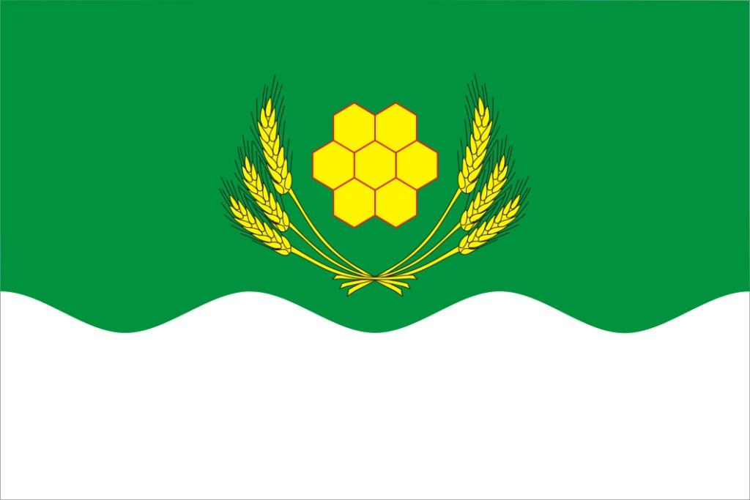

Положение
о флаге Куртамышского района Курганской области
Настоящее Положение устанавливает официальный символ Куртамышского района Курганской области (наряду с гербом) – флаг района, его описание и порядок официального использования.
1. Общие положения
1.1. Флаг Куртамышского района Курганской области (далее - флаг) является официальным символом Куртамышского района.
1.2. Положение о флаге и рисунок флага хранятся в администрации Куртамышского района и доступны для ознакомления всем заинтересованным лицам.
1.3. Флаг подлежит внесению в Государственный геральдический регистр Российской Федерации.
2. Описание символики флага
2.1. Флаг Куртамышского района представляет собой прямоугольное полотнище с отношением ширины к длине 2 : 3, воспроизводящее композицию герба Куртамышского района в зеленом, белом, желтом и красном цветах. Обратная сторона флага является зеркальным отображением его лицевой стороны.
2.2. Геральдическое описание флага:
В зеленом поле с волнистой серебряной оконечностью золотой цветок, сердцевина и каждые из лепестков которого – правильные шестиугольники, тонко окантованные червленью (красным), окруженный по сторонам и внизу венком из шести золотых хлебных колосьев, по три с каждой стороны от цветка, разложенных веерообразно.
2.3. Толкование символики флага:
-символика флага района воспроизводит символику герба района. Волнистое изображение оконечности зеленого поля – символ того, что название района связано с названием реки Куртамыш;
- серебряная оконечность символизирует обилие в районе рек и озер;
- цветок, олицетворяющий пчелиные соты, подчеркивает тюркское значение слова «Куртамыш» – «пчелиное место» и символизирует трудолюбие жителей района, богатство, уважение, щедрость и плодородие Куртамышской земли;
- золотые пшеничные колосья указывают на основу экономического развития района - сельское хозяйство.
3. Порядок воспроизведения флага
3.1. Флаг может изготавливаться любых размеров с сохранением вексиллологических (флаговедческих) характеристик, указанных в статье 2 настоящего Положения. При воспроизведении (изготовлении) флага должно быть обеспечено его изобразительное и цветовое соответствие утвержденному образцу.
3.2. Ответственность за искажение флага, изменение композиции или цветов, выходящее за пределы геральдически допустимого, несет исполнитель допущенных искажений или изменений.
4. Порядок официального использования флага
4.1.Флаг поднят постоянно:
- на зданиях либо на флагштоках, установленных перед ними: Куртамышской районной Думы (далее районная Дума); администрации Куртамышского района (далее администрация района) и ее структурных подразделений; избирательной комиссии Куртамышского района;
- на зданиях официальных представительств Куртамышского района за пределами района.
4.2. Флаг установлен постоянно:
- в залах заседаний районной Думы и районной избирательной комиссии;
- в рабочих кабинетах районной Думы и главы администрации Куртамышского района (далее – главы района).
4.3. Флаг может устанавливаться:
- во время официальных церемоний и торжественных мероприятий, проводимых органами местного самоуправления Куртамышского района;
- в залах заседаний руководящих органов и в рабочих кабинетах руководителей органов, организаций, учреждений и предприятий, находящихся в муниципальной собственности, муниципальном управлении или муниципальном подчинении;
- в помещениях для голосования в дни выборов.
4.4. Флаг может быть поднят (размещен, вывешен) на зданиях и сооружениях общественных объединений, предприятий, учреждений и организаций независимо от форм собственности – по усмотрению их руководства, а также на жилых зданиях – по усмотрению владельцев или проживающих:
- по случаю общегосударственных и районных праздников;
- во время торжественных мероприятий, проводимых общественными объединениями, предприятиями, учреждениями и организациями независимо от форм собственности, а также во время частных торжеств.
4.5. Изображение флага, его композиционное и цветовое решение могут использоваться в качестве элемента оформления:
- должностного знака главы района;
- нагрудного знака депутата районной Думы;
- знаков, дипломов и удостоверений почетного звания «Почетный гражданин Куртамышского района» и иных наград, устанавливаемых органами местного самоуправления Куртамышского района;
- гербов (геральдических знаков), эмблем и иной символики муниципальных предприятий и учреждений;
- Почетных грамот, обложек и бланков поздравительных адресов и иных официальных свидетельств, вручаемых районной Думой и администрацией района;
- официальных печатных изданий районной Думы и администрации района;
- информационной продукции, официально представляющей Куртамышский район (в т.ч. на информационных страницах в компьютерных сетях);
- при архитектурно – художественном оформлении района в дни общегосударственных, районных и иных праздников, отмечаемых в Куртамышском районе;
- интерьеров детских дошкольных учреждений, школ, иных учебных заведений, а также учреждений культуры.
4.6. При объявлении официального траура флаг приспускается до половины высоты флагштока (мачты). При невозможности приспустить флаг, а также, если флаг установлен в помещении, к верхней части древка выше полотнища флага крепится черная сложенная пополам и прикрепленная за место сложения лента, общая длина которой равна длине полотнища флага.
4.7. Иные случаи использования флага устанавливаются главой Куртамышского района.
4.8. При одновременном подъеме (размещении) флага и Государственного флага Российской Федерации, флаг располагается справа от Государственного флага Российской Федерации (с точки зрения стоящего лицом к флагам).
При одновременном подъеме (размещении) флага и флага Курганской области флаг располагается справа от флага Курганской области (с точки зрения стоящего лицом к флагам).
При одновременном подъеме (размещении) флага, Государственного флага Российской Федерации и флага Курганской области Государственный флаг Российской Федерации располагается в центре, а флаг - справа от центра (с точки зрения стоящего лицом к флагам).
При одновременном подъёме (размещении) чётного числа флагов (но более двух) Государственный флаг Российской Федерации располагается слева от центра (если стоять к флагам лицом). Справа от Государственного флага Российской Федерации располагается флаг Курганской области, слева от Государственного флага Российской Федерации располагается флаг, справа от флага Курганской области располагается флаг иного муниципального образования, общественного объединения либо предприятия, учреждения или организации.
4.9. Размер полотнища флага не может превышать размеры полотнищ поднятых (установленных) рядом с ним Государственного флага Российской Федерации (или иного государственного флага), флага Курганской области (или флага иного субъекта Российской Федерации).
Флаг не может располагаться выше поднятых (установленных) рядом с ним Государственного флага Российской Федерации (или иного государственного флага), флага Курганской области (или флага иного субъекта Российской Федерации).
5. Ответственность за нарушение настоящего Положения
5.1. Использование флага с нарушением настоящего Положения, а также надругательство над флагом влечет за собой ответственность в соответствии с законодательством Российской Федерации.
5.2. Использование флага в целях предвыборной агитации не допускается. Настоящее правило не распространяется на информационную продукцию, официально издаваемую избирательными комиссиями Куртамышского района.
5.3. Запрещается использование флага в сочетании с текстом и изображениями, посягающими на права человека, его честь и достоинство, а также оскорбляющими национальные и религиозные чувства граждан.
5.4. Запрещается использование флага юридическими и физическими лицами (за исключением тех, кому это право прямо предоставлено настоящим Положением):
- в представительских целях (в т.ч. на бланках, печатях, штампах, вывесках, а также в компьютерных сетях);
- в рекламно-коммерческих целях (в т.ч. в качестве элемента фирменных обозначений, товарных знаков, знаков обслуживания и мест происхождения продукции, в других средствах визуальной идентификации товаров, работ и услуг, а также в рекламных объявлениях).
5.5. Иное использование флага является свободным.
6. Заключительные положения
6.1. Внесение изменений и дополнений в статью 2 настоящего Положения допустимо не иначе, как по результатам согласования с федеральной геральдической службой –Геральдическим советом при Президенте Российской Федерации.
6.2. Все права на флаг принадлежат органам местного самоуправления Куртамышского района.
6.3. Контроль исполнения требований настоящего Положения возлагается на администрацию Куртамышского района.

